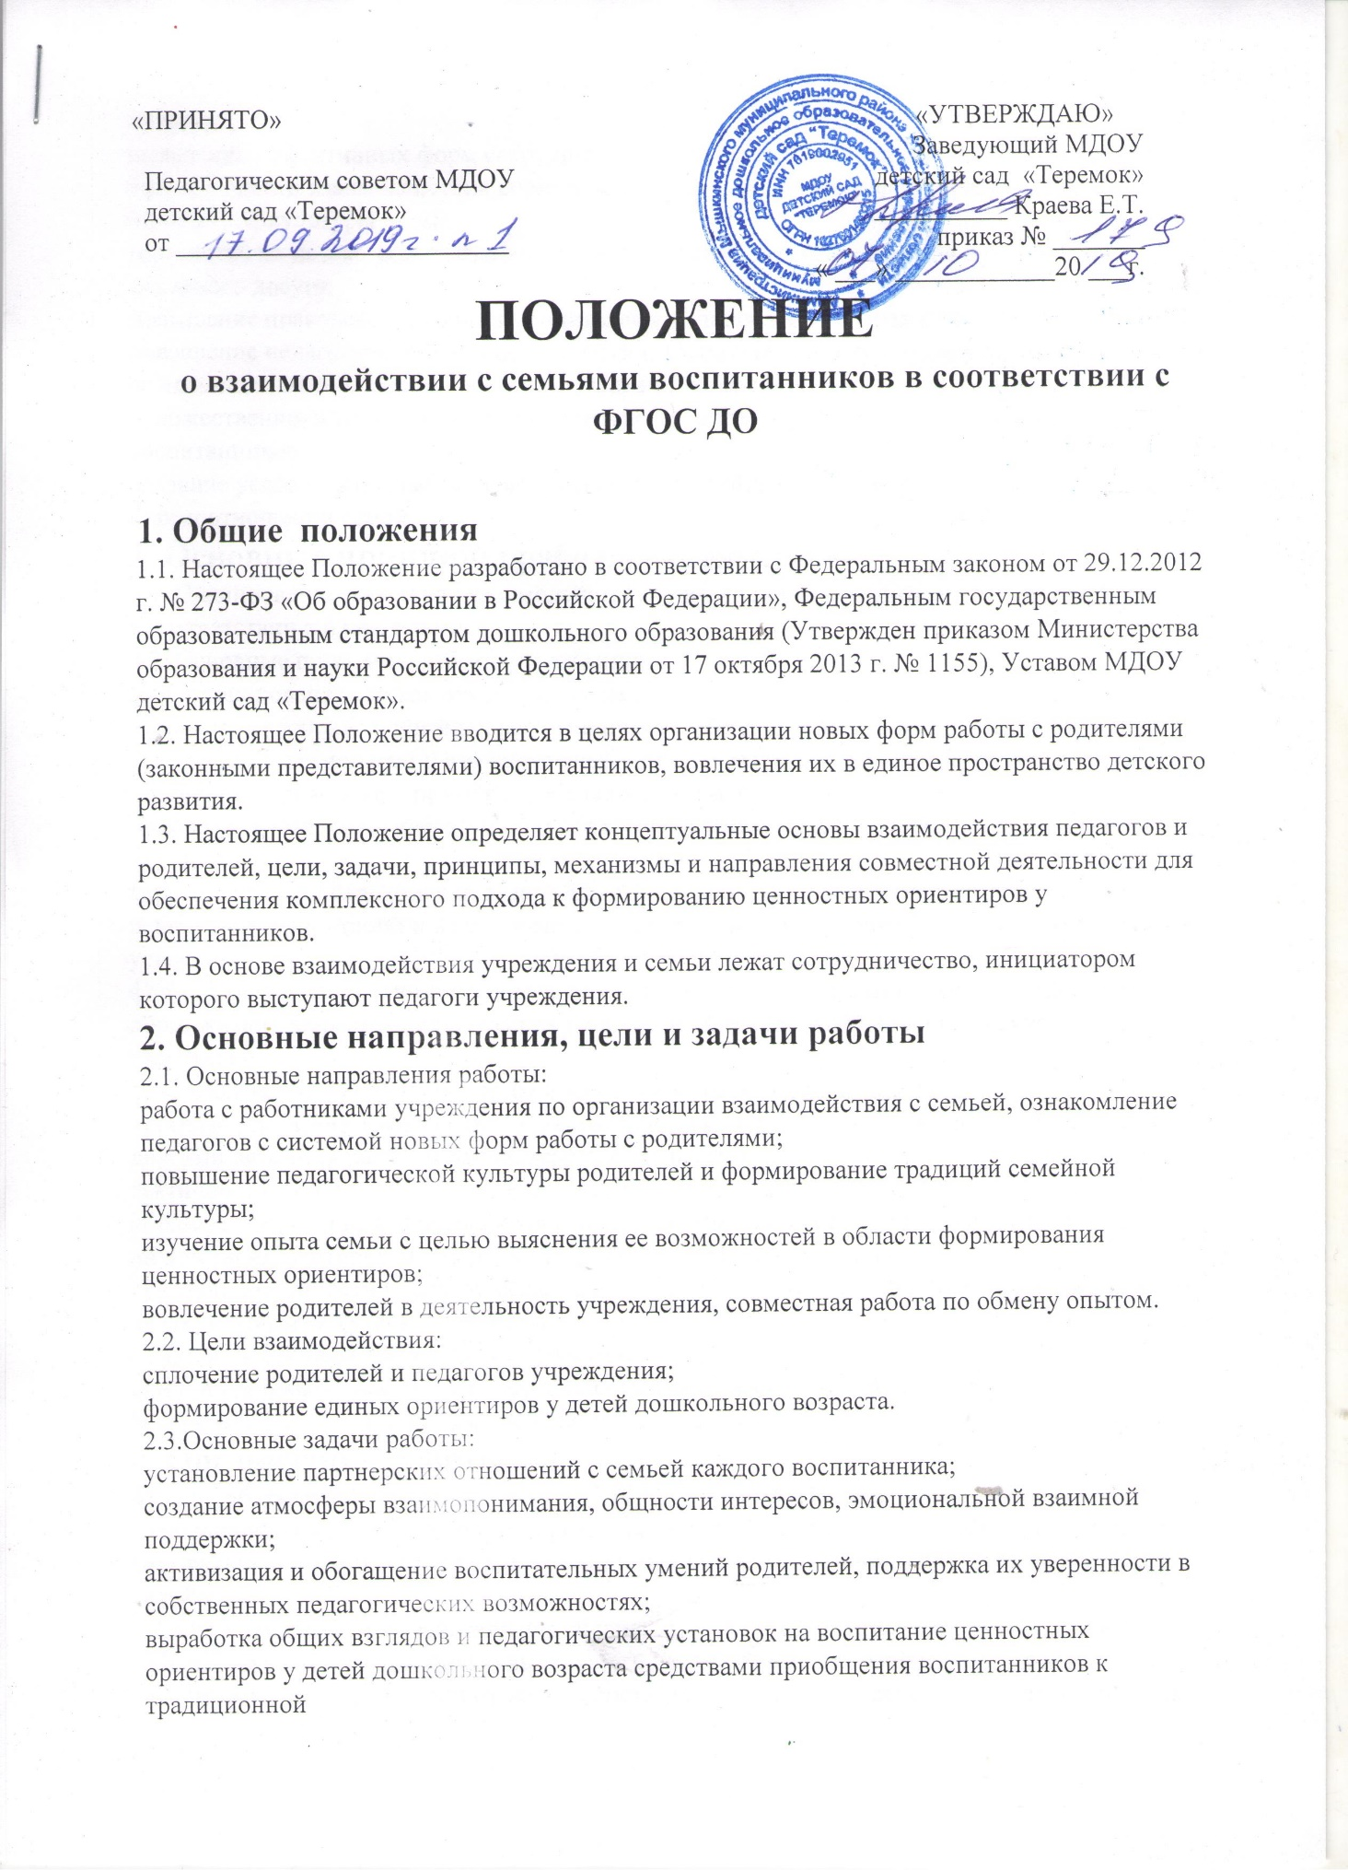
«ПРИНЯТО» «УТВЕРЖДАЮ»
Педагогическим советом МДОУ  детский сад «Теремок»  от _________________________ | Заведующий МДОУ  детский сад «Теремок»  __________ Краева Е.Т.  приказ № _______  « ___» ____________20 ___г.
ПОЛОЖЕНИЕ
о взаимодействии с семьями воспитанников в соответствии с ФГОС ДО
1. Общие положения
1.1. Настоящее Положение разработано в соответствии с Федеральным законом от 29.12.2012 г. № 273-ФЗ «Об образовании в Российской Федерации», Федеральным государственным образовательным стандартом дошкольного образования (Утвержден приказом Министерства образования и науки Российской Федерации от 17 октября 2013 г. № 1155), Уставом МДОУ детский сад «Теремок».
1.2. Настоящее Положение вводится в целях организации новых форм работы с родителями (законными представителями) воспитанников, вовлечения их в единое пространство детского развития.
1.3. Настоящее Положение определяет концептуальные основы взаимодействия педагогов и родителей, цели, задачи, принципы, механизмы и направления совместной деятельности для обеспечения комплексного подхода к формированию ценностных ориентиров у воспитанников.
1.4. В основе взаимодействия учреждения и семьи лежат сотрудничество, инициатором
которого выступают педагоги учреждения.
2. Основные направления, цели и задачи работы
2.1. Основные направления работы:
работа с работниками учреждения по организации взаимодействия с семьей, ознакомление педагогов с системой новых форм работы с родителями;
повышение педагогической культуры родителей и формирование традиций семейной
культуры;
изучение опыта семьи с целью выяснения ее возможностей в области формирования
ценностных ориентиров;
вовлечение родителей в деятельность учреждения, совместная работа по обмену опытом.
2.2. Цели взаимодействия:
сплочение родителей и педагогов учреждения;
формирование единых ориентиров у детей дошкольного возраста.
2.3.Основные задачи работы:
установление партнерских отношений с семьей каждого воспитанника;
создание атмосферы взаимопонимания, общности интересов, эмоциональной взаимной
поддержки;
активизация и обогащение воспитательных умений родителей, поддержка их уверенности в
собственных педагогических возможностях;
выработка общих взглядов и педагогических установок на воспитание ценностных
ориентиров у детей дошкольного возраста средствами приобщения воспитанников к традиционной
культуре;
выявление эффективных форм сотрудничества с родителями воспитанников и повышение
эффективности взаимодействия родителей и педагогов в области формирования базиса личностной культуры детей;
гармонизация детско-родительских взаимоотношений, оказание помощи в организации
семейного досуга;
повышение правовой грамотности родителей в области защиты прав и достоинств ребенка;
повышение педагогической компетентности и воспитательной культуры родителей по всем
фундаментальным основам воспитания: физического, социально-коммуникативного, художественно-эстетического, познавательного, речевого, технического развития воспитанников;
создание условий для обмена педагогическим и семейным опытом, установления дружеских
взаимоотношений семей.
3. Основные принципы работы учреждения
3.1. Планирование работы по взаимодействию учреждения с семьями воспитанников строится
в соответствии с принципами.
3.2. Основные принципы работы учреждения:
функционирование его как открытой системы;
активное вовлечение родителей воспитанников в образовательный процесс с использованием
современных технологий и интерактивных методов взаимодействия учреждения и семьи;
понимание, признание и принятие ребенка и его семьи;
приоритет культурологического подхода к определению целей и содержанию воспитания
детей;
переориентация педагогов с передачи знаний, умений и навыков на формирование
ценностных ориентаций и воспитание отношений, способствующих более продуктивному их
усвоению;
формирование ценностно-смысловых ориентаций (доброта, красота, познание, здоровый
образ жизни), морально-эстетических ценностей, идеалов художественного вкуса и творческой
самореализации, приобщение детей и их семей к традиционной культуре;
организация развивающего взаимодействия детей со взрослыми (родителями и педагогами) и
другими детьми (в разно- и одновозрастном коллективах);
тактичность и соблюдение прав родителей на осуществление ведущей роли в воспитании и
образовании ребенка и понимание неизбежной субъективности точки зрения педагога;
личностно-ориентированный подход и правила «педагогики ненасилия»;
принцип доступности (каждый желающий может участвовать в мероприятиях, коллективных
делах) и открытость (сайт учреждения);
принцип доброжелательности всех участников содружества;
принцип добровольности (в процессе реализации задач и содержания образовательной
программы учреждения не допускается никакого принуждения).
4. Организация работы
4.1. Разрабатывается план работы по организации взаимодействия учреждения с семьями
воспитанников на учебный год, который утверждает Педагогический совет учреждения. Его
содержание определяется задачами, стоящими перед учреждением и конкретными условиями ее работы.
4.2. Организация взаимодействия учреждения и семьи предполагает следующие этапы
работы: изучение семьи с целью выяснения ее возможностей по воспитанию детей;
группировка семей по принципу возможности их нравственного потенциала для воспитания
своего ребенка, других детей группы;
составление программы совместных действий педагога и родителей;
анализ промежуточных и конечных результатов их совместной воспитательной деятельности.
4.3. Требования к организации взаимодействия учреждения и семьи:
целенаправленность (каждое мероприятие направлено на достижение конкретной цели по
предупреждению типичных ошибок родителей);
планомерность и систематичность (непрерывность, последовательное усложнение и
расширение круга проблем, комплексный подход в формировании системы ценностных ориентиров
и развитию личности ребенка);
конкретный и дифференцированный подход (учет различия в системе общечеловеческих и
традиционных для той или иной культуры, нации или религии ценностей).
4.4. Общепедагогические и специфические условия к организации взаимодействия
учреждения и семьи:
сочетание индивидуального подхода к каждой семье с организацией работы со всеми
родителями группы;
взаимосвязь разных форм работы с родителями;
одновременное влияние на родителей и детей, позволяющее сформировать ценностноориентированные отношения;
обеспечение в работе с родителями определенной последовательности, системы согласования
личных, индивидуальных и общественных, общечеловеческих ценностей;
учет своеобразия условий жизни и ценностей каждой семьи, возраста родителей, уровня
подготовленности к решению вопросов воспитания на основе приобщения детей к ценностям
традиционной культуры;
ценностно-ориентированный характер взаимоотношений работников учреждения с родителями:
доверие во взаимоотношениях между педагогами и родителями;
соблюдение такта, чуткости, отзывчивости по отношению к родителям.
4.5. Методы и формы организации взаимодействия с родителями:
посещение семей на дому;
анкетирование;
наглядная пропаганда педагогических знаний;
активные родительские собрания (показ занятий-бесед, обсуждение увиденного и ранжирование
своих впечатлений, выработка общих ценностных установок, раздача памяток по теме собрания);
консультации, инструктажи, папки-передвижки;
семинары-практикумы;
презентации опыта работы;
дни открытых дверей (открытые просмотры образовательной деятельности);
круглые столы;
деловые игры;
тренинги;
почта доверия;
семейные проекты;
творческие проекты;
тематические выставки художественного творчества;
фестивали, конкурсы;
родительский университет;
вечера вопросов и ответов (концентрированная педагогическая информация по самым
разнообразным вопросам, в том числе и по формированию ценностных установок детей);
совместные праздники, досуги, развлечения, спектакли.
4.6. Организация методической работы с педагогами:
семинары-практикумы, консультации для педагогов (подготовка и проведение родительских
собраний, повышение активности родителей и формирование ценностно-ориентированного общения
детей и взрослых в семье и детском саду, рекомендации по подготовке и проведению
нетрадиционных форм работы с родителями, современные методики воспитания и обучения детей).
4.7. Методы и приемы сотрудничества учреждения с семьей:
методы активизации: выявление и формирование запроса родителей, поиск форм и методов
реализации, корректировки;
методы организации совместной деятельности (планирование, организация и контроль);
методы формирования рефлексии (самоанализ и самооценка, коллективное обсуждение
результатов сотрудничества, экспертная оценка).
4.8. Внутреннее и внешнее взаимодействие учреждения и семьи.
4.8.1. Внутреннее взаимодействие - активное взаимодействие всех участников
образовательного процесса в учреждении, формирование партнерского сообщества работников, детей и их родителей.
Условия внутреннего взаимодействия:
создание в учреждении атмосферы общности интересов педагогов и родителей, их
эмоциональной взаимной поддержки;
переориентация педагогов во взаимоотношениях с родителями с назиданий и поучений на
партнерство и поддержку их педагогических возможностей, взаимопроникновение в проблемы друг друга;
соблюдение принципа единства воспитательных воздействий учреждения и семьи;
тактичность и соблюдение прав родителей на осуществление ведущей роли в воспитании и
образовании ребенка и понимание неизбежной субъективности точки зрения педагога.
4.8.2. Внешнее взаимодействие - взаимодействие детско-родительского и педагогического
коллектива учреждения с общественными и социальными структурами: общеобразовательной
школой, городским домом культуры, музыкальной школой, краеведческим музеем, другими
дошкольными учреждениями.
5. Контроль
5.1. Контроль за организацией взаимодействия учреждения с семьями воспитанников
осуществляется заведующим и старшим воспитателем.
5.2. Координатором внутренних и внешних взаимодействий учреждения и развития партнерства
является Совет учреждения - постоянный коллегиальный орган управления, в состав которого
избираются работники учреждения, родители, представители Учредителя.
Совет учреждения имеет полномочия:
определение основных направлений развития учреждения;
организация работы по защите прав и интересов участников образовательного процесса;
контроль над соблюдением надлежащих условий обучения, воспитания и труда в учреждении,
сохранения и укрепления здоровья воспитанников и работников;
поддержка общественных инициатив по совершенствованию и гармоничному развитию
воспитанников;
участие в рассмотрении конфликтных ситуаций между участниками образовательного
процесса в случаях, когда это необходимо.
6. Критерии оценки эффективности работы учреждения с семьей
6.1. Разработанные в учреждении критерии оценки эффективности взаимодействия с семьей
включают:
изменение характера вопросов родителей к воспитателям, заведующему учреждением, как
показатель роста педагогических интересов, знаний о воспитании детей в семье, желание их
совершенствовать;
рост посещаемости родителями мероприятий по педагогическому просвещению, стремление
родителей анализировать собственный опыт и опыт других родителей;
изменение микроклимата в неблагоприятных семьях в положительную сторону;
проявление родителями осознанного отношения к воспитательной деятельности, стремление к
пониманию ребенка, анализу своих достижений и ошибок;
использование родителями педагогической литературы;
участие родителей в конкурсах, фестивалях, праздниках, развлечениях, выставках,
организуемых в учреждении;
положительное общественное мнение родителей о воспитании дошкольников в учреждении.
7. Документация
7.1. В перечень документации включены:
планы работы с родителями по учреждению на учебный год;
протоколы групповых родительских собраний;
конспекты мероприятий;
отчеты педагогов о проведенных педагогических наблюдениях, диагностических
исследованиях, анкетировании с выводами, мониторинге;
протоколы заседаний Совета учреждения.
7.2. Документация хранится в течение 3 лет.

